НОРОВИРУСНАЯ ИНФЕКЦИЯ
На территории Республики Беларусь в 2015г. установлена циркуляция нового генотипа норовируса (GII.17), обладающего высокой контагиозностью, длительным сохранением в окружающей среде, опасностью возникновения вспышек в организованных коллективах – в войсках, школах, организациях здравоохранения, в туристических группах.
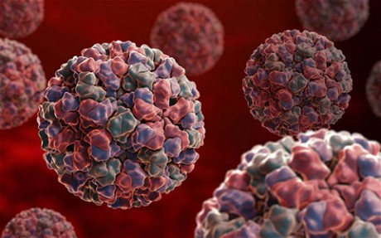 | Норовирусная инфекция (норовирус) - острая кишечная инфекция. Возбудителем является норовирус – один из разновидностей энтеровирусов.  Очень заразен, уже 10 вирусных частиц способны вызвать заболевание.
Вирус весьма устойчив во внешней среде: влажная уборка с обычными моющими и спиртосодержащими средствами не обеспечивает его уничтожение, вирус устойчив к высыханию, замораживанию, нагреванию до 60 градусов.Норовирусная инфекция поражает все возрастные группы.
Наиболее опасен норовирус для физически ослабленных лиц, пожилых и детей.
Инкубационный (скрытый) период норовируса от 6 до 48 часов.
Симптомы: озноб, ломота в теле, миалгии, головокружения и головные боли. В скорее появляется тошнота, многократная рвота, диарея до 8 раз в сутки, возможно кратковременное повышение температуры тела до 38,3– 38,8°С, симптомы общей интоксикации, проявляющиеся слабостью и бледностью кожных покровов. Известны случаи летального исхода от данной инфекции.
Лечение симптоматическое, вакцины против норовируса нет.
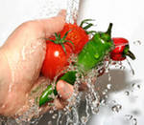 | Пути передачи:  Контактно-бытовой – через зараженные поверхности: игрушки, ручки дверей, вентили кранов, мышь и клавиатура компьютера и др.  Пищевой – при употреблении в пищу недостаточно мытых зеленых салатов, фруктов, сырых или плохо термически обработанных морепродуктов, бутербродов.  Водный – при попадании в организм зараженной воды (пищевой лед, вода закрытых и открытых водоемов).  Воздушно-капельный – в результате вдыхания воздуха, содержащего аэрозоль (микрокапли) рвотных масс с вирусом.
Профилактика :  - соблюдение правил личной гигиены (тщательное мытье рук перед едой и приготовлением пищи, после туалета).  - употребление гарантированно безопасной воды и напитков (кипяченая вода, напитки в фабричной упаковке);  - при купании в водоемах и бассейнах не допускать попадания воды в рот.  - тщательное мытьё овощей и фруктов, зелени, тщательная термическая обработка мясных и прочих блюд. |  | 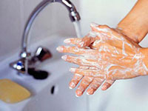

При появлению подобных симптомов, незамедлительно обратитесь к врачу!
БЕРЕГИТЕ ВАШЕ ЗДОРОВЬЕ!

